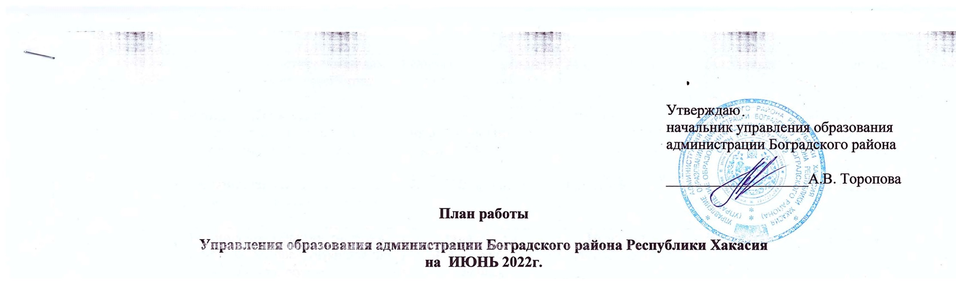
Разделы | Содержание | Цель | Ответственные за подготовку | Итоги, принятые документы | Дата проведения
Совещания, семинары | Совещание руководителей ОО | Координация деятельности | Торопова А.В. | Решение | До 24.06
Размещение материалов Подготовка аналитических отчётов по отдельным вопросам функционирования и развития образования | Отчет в КДН и ЗП | Заполнение отчета установленной формы | Катцина Р.А. | отчет | ежемесячно
 | Мониторинг качества дошкольного образования | Заполнение форм установленной формы | Морозова Е.В., Заведующие ДОУ | Аналитический отчёт | с 01.06.2022 по 15.06.2022г.
 | Работа с Банком данных об обучающихся, состоящих на всех видах профилактического учета (ВШУ, КДН и ЗП, ОДН ОВД) | Анализ ситуации и внесение изменений в Банк данных | Катцина Р.А. | Банк данных | ежемесячно
 | Работа в системе «Электронный детский сад» | Контроль очередности | Морозова Е.В. | реестр детей | ежемесячно
 | База данных о детях-инвалидах, проживающих на территории района. | Корректировка базы данных о детях-инвалидах | Морозова Е.В. | База данных | ежемесячно
 | Работа по сбору заявок на участие в республиканских профильных сменах в летние лагеря | Подготовка, сбор информации об участниках | Раткова И.А. | Заявки на участие | 01.06.-15.06.2022
 | Информирование о посещении детьми дошкольных организаций | Сбор информации | Раткова И.А. | Мониторинг | ежедневно
 | Информация о фактах лишения родительских прав, ограничения в родительских правах, отобрании ребёнка, об отмене усыновления в отношении несовершеннолетних граждан Боградского района (в Управление пенсионного фонда РФ в Боградском районе) | подготовка информации по запросу | Исаева Л.Е.  Янковская О.Н. | Информация | ежемесячно
 | Информация в региональный банк данных о детях- сиротах и детях, оставшихся без попечения родителей (в МО и НРХ) | Заполнение отчета установленной формы | Исаева Л.Е. | РБД | ежемесячно  до 05
 | Отчет в КДН и ЗП | Заполнение отчета установленной формы, подготовка информации | Исаева Л.Е. | отчет | ежемесячно
Государственная итоговая аттестация выпускников 9-х,11-х классов | Проведение государственной аттестации по основному общему образованию и среднему общему образованию |  | Кошелева Н.В.  Краснов Д.А.  Гильдебрант О.С. |  | В течение месяца

Массовые мероприятия

№ п/п | мероприятия | ответственный | Место проведения | дата
1 | ЕГЭ  Русский язык;  математика;  физика, история  обществознание  биология | Кошелева Н.В.  Краснов Д.А. | МБОУ «Боградская СОШ» | 03.06,04.06  07.06  11.06  15.06  18.06
2 | Участие во Всероссийских спортивных соревнованиях школьников «Президентские состязания» | Раткова И.А.  Директор МБОУ «Знаменская СОШ» Спивак Т.П. | г. Черногорск | 08.06.2022
3 | Участие во Всероссийских спортивных играх школьников «Президентские спортивные игры 2022 Республики Хакасия» | Раткова И.А.  Директор МБОУ «Боградская СОШ» Краснов Д.А. | г. Абакан | 04.06.2022
4 | Участие в республиканской профильной смене «Право выбора» | Раткова И.А.  Директор МБОУ «Совхакасская СОШ» | Лицей г. Абакан | 05.06.-25.06.2022
5 | Участие в республиканской профильной смене «Большая перемена» | Раткова И.А.  Руководители ОУ | ЗДОЛ «Беркут» | 16.06.-06.07.2022
6 | Участие в республиканской профильной смене «Вместе в будущее с РДШ» | Раткова И.А.  Руководители ОУ. | ЗДОЛ «Березка» | 16.06-06.07.2022
7 | Участие в республиканской профильной смене «Волшебный мир искусств» | Раткова И.А.  Руководители ОУ. | ЗДОЛ «Звездный» | 17.06-07.07.2022
8 | Участие в военно-полевых юнармейских сборах  «Ергаки – 2022» | Раткова И.А.  Директор МБОУ «Троицкая СОШ» Спивак А.Н. | База отдыха «Ергаки» | По плану МО и Н РХ

